Combin真耶穌教會臺灣總會 中南區辦事處 函
地址：600-48嘉義市東區和平路138號
電話：(05)278-6544 傳真：(05)278-3292
電子信箱：kchsueh@ms52.hinet.net

受文者：學生靈恩會暨少特班輔導員、班務人員、講員、民雄教會。
發文日期：中華民國112年5月19日
發文字號：真中南(牧)字第057號
速 別：普通件
密等及解密條件或保密期限：普通
附件：各班輔導員名單
奉主耶穌聖名
主旨：通知中南區112年度學生靈恩會暨少特班輔導員職前靈修會事宜，請查照。
說明：
一、依據教牧組112年工作計劃辦理。
二、學生靈恩會的成效良窳，與輔導員的事奉恩賜與靈修有關，故藉由職前的靈修課程，
激勵並深化輔導員的事奉內涵，使參與靈恩會的學員靈性得到造就。
三、時 間：112年7月2日(星期日)上午8:30報到至下午17:00結束。
四、地 點：民雄教會（嘉義縣民雄鄉民權路40號.(05)226-8115）。
五、參加對象：班務人員、學生靈恩會暨少特班輔導員。
六、請民雄教會協助接待工作：中餐、晚餐38人,經費由教區預算支應。
七、課程表：
時 間 | 課 程 內 容 | 講 員
8:30-9:00 | 報 到 | 輔導長（分班）
9:00-9:30 | 禱告會 | 王俊忠 傳道
9:30-10:20 | 青春期兩性關係與認知處理 | 顏永光 傳道
10:30-11:20 | 如何帶領小組－小組關懷活動、經營與實作 | 陳璿方 傳道
11:30-12:00 | 小組活動及活動課程設計 | 輔導長（分班）
12:00-13:00 | 午餐、休息 | 民雄教會
13:00-13:40 | 靈的工作之認識與處理 | 黃智明 傳道
13:50-14:30 | 如何帶領小組查經、讀經 | 白誠文 傳道
14:40-15:20 | 學生靈恩會之時代意義與重要性 | 陳立人 傳道
15:20-15:50 | 詩頌崇拜的重要及注意事項 | 鄭辰宥 傳道
16:00-16:30 | 課程介紹：主題經卷、課程目標與方向 | 張信德 傳道
16:30-17:00 | 禱告會 | 高一玟 傳道
17:00-18:00 | 晚餐 | 民雄教會
18:00- | 各歸各班 | 班負責（分班）
八、注意事項
(一)請協助本次學生靈恩會及少特班的班務人員與輔導員務必參加。
(二)請參加課程的同靈配合教會防疫措施。
(三)若當天身體不適、有呼吸道相關症狀、發燒者請勿參加。
正本：學生靈恩會暨少特班輔導員、班務人員、講員、民雄教會。
副本：總會教牧處、區負責人
順 頌 以 馬 內 利
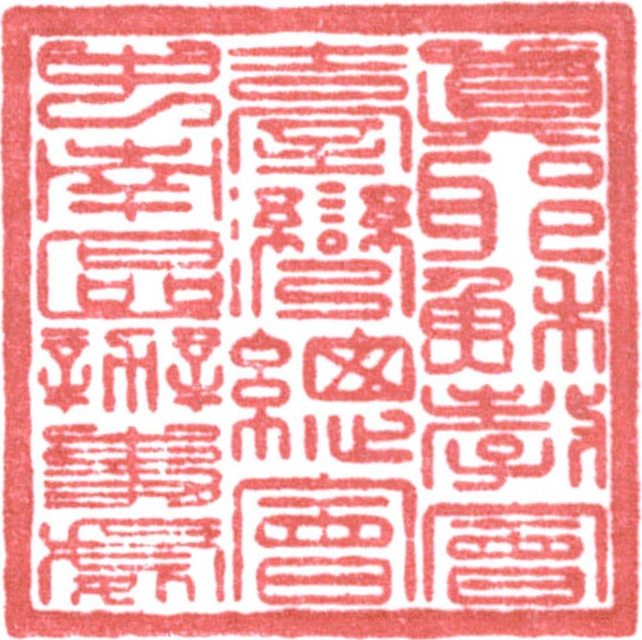
區負責 賴 倉 億

簽閱 | 教務負責人  (教牧.宣道.教育) | 總務負責人  (事務.資訊) | 財務負責人  (會計.出納) | 長執 | 傳道
收 文  辦 理 |  |  |  | 年 月 日
收 文  辦 理 |  | 承辦者： |  | 字第 號

【附件】
國中班：7/3上午11時起至7/7中午12時止於民雄教會/主題：校園與我
(班負責)王俊忠傳道。(課務組)顏永光傳道。(輔導組)白誠文傳道。
高中班：7/3上午11時起至7/7中午12時止於大德教會/主題：真實的愛
(班負責)黃智明傳道。(課務組)張信德傳道。(輔導組)陳立人傳道。
112年國中班學生靈恩會（7/3-7於民雄）  輔導員（男5位＋女7位＝12位） |  |  |  | 112年高中班學生靈恩會（7/3-7於大德）  輔導員（男6位＋女7位＝13位）
組 別 | 姓 名 | 團契/年級 | 所屬教會 | 組 別 | 姓 名 | 團契/年級 | 所屬教會
男/輔導長 | 劉鈞 | 活水/三 | 十全 | 男/輔導長 | 姚皓霖 | 雲青/三 | 鹿港
男 | 蔣宗佑 | 金燈/三 | 北桃園 | 男 | 朱明政 | 雲青/三 | 中壢
男 | 陳允瀚 | 嘉義/二 | 和美 | 男 | 柯羽宸 | 雲青/三 | 伸港
男 | 李玉霖 | 活水/二 | 三興 | 男 | 黃永恩 | 雲青/一 | 麻豆
男 | 林溢恩 | 中原/一 | 大德 | 男 | 游以聖 | 曠野/三 | 北台中
女 | 方慧雯 | 彰真/二 | 茶山 | 男 | 徐書亞 | 石滬/二 | 北台中
女 | 馬潔心 | 活水/三 | 三興 | 女 | 蔡邵晴 | 曠野/二 | 北興
女 | 李妤柔 | 活水/三 | 民雄 | 女 | 郭欣怡 | 嘉義/四 | 朴子
女 | 黃恩欣 | 活水/一 | 南門 | 女 | 馬柔心 | 種子/一 | 三興
女 | 陳姿親 | 嘉義/二 | 烏龍 | 女 | 王妤瑩 | 喜樂/二 | 新港
女 | 洪佩萱 | 金燈/一 | 朴子 | 女 | 蔡佳音 | 彰真/四 | 北台中
女 | 許庭軒 | 嘉義/畢業 | 嘉義 | 女 | 施可耘 | 中百合/四 | 北台中
 |  |  |  | 女 | 蔡劭箴 | 東觀/畢業 | 北興
【112國中班在籍數：男35、女28；計63人】  在籍數:國一19人(男10、女9)  國二25人(男13、女12)  國三19人(男12、女7) |  |  |  | 【112高中班在籍數:男33、女44；計77人】  在籍數:高一27人(男14、女13)  高二22人(男10、女12)  高三28人(男9、女19)
△輔導員的負責組別，依實際報到學生人數（弟兄或姐妹），再作適時的調整安排。
【少特班：7/30-8/2於斗南教會/主題：敬畏神的約瑟】
(班負責)高一玟傳道。(課務組) 鄭辰宥傳道。(輔導組)吳宗霖傳道。
112年少年班特別聚會（7/30上午11:00起至8/2下午16:00止於斗南教會）
輔導員（男8位＋女6位＝14位）
組 別 | 姓 名 | 團契/年級 | 所屬教會 | 組 別 | 姓 名 | 團契/年級 | 所屬教會
男/輔導長 | 朱明政 | 雲青/三 | 中壢 | 女 | 李妤柔 | 活水/三 | 民雄
男 | 姚皓霖 | 雲青/三 | 鹿港 | 女 | 黃恩欣 | 活水/一 | 南門
男 | 游以聖 | 曠野/三 | 北台中 | 女 | 蔡邵晴 | 曠野/二 | 北興
男 | 劉鈞 | 活水/三 | 十全 | 女 | 陳姿親 | 嘉義/二 | 烏龍
男 | 李玉霖 | 活水/二 | 三興 | 女 | 洪佩萱 | 金燈/一 | 朴子
男 | 翁柏詮 | 活水/一 | 高雄 | 女 | 郭欣怡 | 嘉義/四 | 朴子
男 | 蔣宗佑 | 金燈/三 | 北桃園
男 | 陳信平 | 多加/三 | 南興
【112少特班在籍數:男34、女45﹔計79人】
在籍數:小四30人(主內男10、女20)
小五30人(主內男15、女15)
小六19人(主內男9、女10)
△輔導員的負責組別，依實際報到學生人數（弟兄或姐妹），再作適時的調整安排。

